Тема: « А над світом українська вишивка цвіте!"
До Всесвітнього дня вишиванки.
Мета:
Збагачувати словник образними народними порівняннями та словами: льон-довгунець, кужіль, волокно, ткати, вишиванка, верстат.
Розвивати творчу уяву, фантазію дітей при створенні композиції «Вишита сорочка». Розвивати зв’язне мовлення, логічне мислення, пам’ять, увагу, вміння будувати поширені речення.
Виховувати гордість за свою країну, викликати стійкий інтерес до звичаїв українського народу, його оберегів і побуту; виховувати інтерес до народної творчості, бажання відтворити набуті знання в творчій діяльності.
Матеріал: український національний одяг, вишиті сорочки для хлопчиків і дівчаток, папір, зразки орнаменту, малюнки льону, виробів з лляної тканини.

Хід заняття

Вихователь: - Діти, а чи подобається вам моя сорочка?
Ця сорочка залишилась мені на згадку від бабусі. А хочете дізнатися історію цієї сорочки? Тоді вмощуйтеся зручненько і слухайте:
- Діти, з чого пошита сорочка?
- А з чого зроблено цю тканину? Відгадайте, будь ласка, загадку:
В чистім полі він росте,
На високих ніжках,
В зелених панчішках.
Квіточки блакитні,
Мов оченьки привітні. (Льон)
- «Льон» в перекладі з латинської означає «найкорисніший». Це один з найкращих плодів землі. Впродовж всього життя він приваблює людей. Навесні його сходи схожі на килим смарагдово-соковитої зелені, влітку – вранці – це синьооко-красиве цвітіння безкрайого лану. В полі стоять тоненькі стрункі стеблинки зі світло-блакитними, дещо схиленими квіточками. І не зрозуміло, де небо, а де земля, що народжує льон. Від цього видовища стаєш добрішим, лагіднішим, життя наповнюється красою і спокоєм.

З давніх - давен люди вважали льон священною рослиною. Синій вінець льону – гармонійний блакитному кольору неба. Рослина є символом чистоти, світла, миру і вірності.
- Цілу весну льон ріс. Дощ його поливав, сонечко гріло. Відцвіла квітка льону і на її місці з’явилася «коробочка» з насінням. Тепер льон повністю дозрів. Його збирають у полі, зв’язують у снопи, обмолочують, а стебла – розстеляють на траві. На них іде дощ, світить сонечко. У цих стеблах і є волокно, з якого можна прясти нитки. Раніше це робили вдома, вручну на прядках, а зараз – на великих підприємствах на ткацьких верстатах.
Вихователь: - Що виготовляють із лляного полотна?
( Діти розглядають малюнки і відповідають: сорочки, постільну білизну, рушники, килими, скатерті, серветки).
- Тканина, виготовлена з льону, легко пропускає повітря, і тому у лляному одязі влітку ніколи не спекотно.
Отже, як ми бачимо, це полотно увібрало в себе щедрість матінки-землі, ласку і тепло сонця, прохолоду вітру і дощу, працю людських рук, тепло і любов їхніх сердець. І тому саме з такої тканини шиють сорочки, які є оберегами для тих, хто їх одягає.
Традиційна назва вишитої сорочки – вишиванка. Мистецтво української вишивки славиться на весь світ і є найбільш пізнаваним символом нації.
Вишиті сорочки прикрашали різними орнаментами – геометричними, рослинними і навіть зоологічними.

Легенда про вишивку
Давно був час, коли люди на землі почали вмирати від хвороби, якої ніхто не знав. Втікали люди з сіл у ліси. Та й за ними йшла хвороба, не жаліла ні старих, ні малих. Люди були в розпачі.
- Що робити? Як врятуватися самим і врятувати дітей від хвороби?
Та ніхто не знав, що відповісти.
Аж ось невідомо звідки прийшла в село бабця старенька і сказала:
- Беріть білі святкові сорочки і маленькими хрестиками шийте на них зілля, що росте на нашій матінці-землі і дає нам здоров’я – мак, калину, мальву, ромашки, васильки і барвінок. Та шийте кругом – на рукавах, на грудях, на шиї. І носіть щодня, і будете здорові. Бо передасть вам те зілля здоров’я і силу – від землі, красу і вдачу – від квітів.
Послухали люди стареньку…
З того часу відійшла хвороба за ліси і за моря і ніхто більше про неї не чув. А люди пам’ятають слова старенької і ходять у вишиванках. Носять цю красу і донині…
Вихователь: - Давайте розглянемо наші вишиванки!
- Які зображення, символи, геометричні фігури ви бачите?
Калина – дерево нашого українського роду, 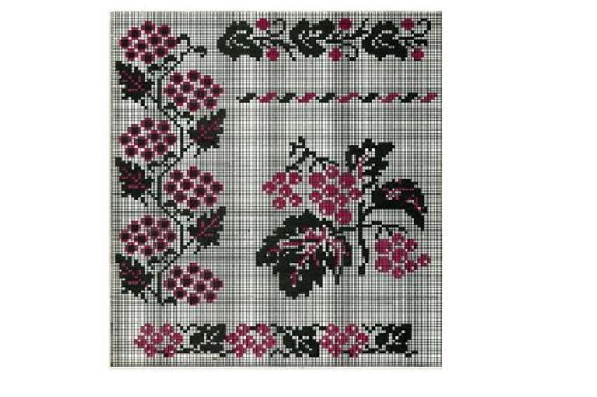
Символіка винограду розкриває нам радість і красу створення сім’ї, 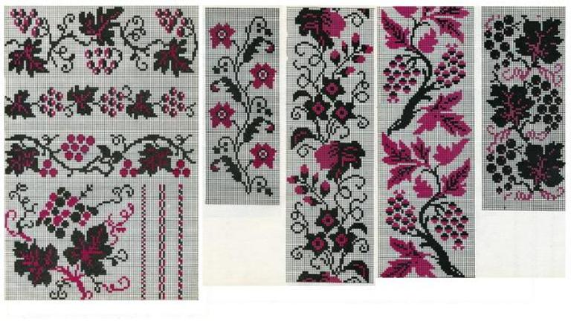
мак має чарівну силу, яка захищає від усякого зла. А ще вірили, що поле після битви навесні вкривається маками. Ніжна трепетна квітка несе в собі незнищенну пам’ять роду. Дівчата, в сім’ї яких був загиблий, з любов’ю і сумом вишивали узори маку на сорочках, 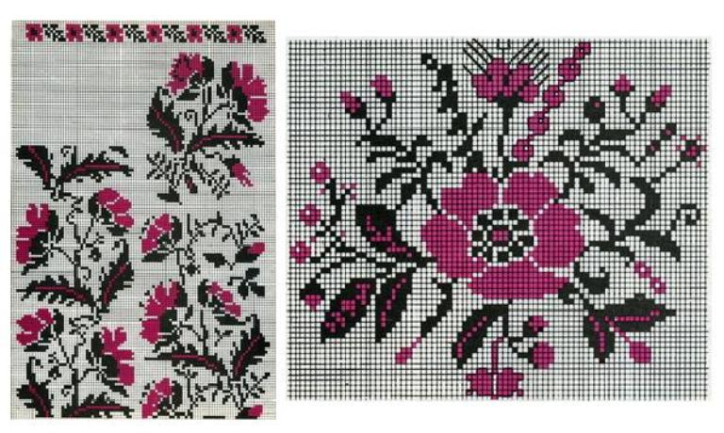
квітка лілії – то символ дівочих чарів, чистоти та цноти, 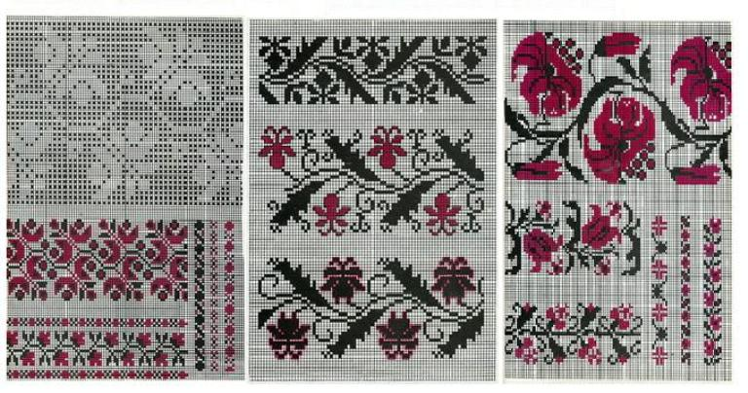
Берегиня – дорогий нам символ, поширений по всій Україні. Вона і життєтворча Мати-природа, і жінка-Мати, 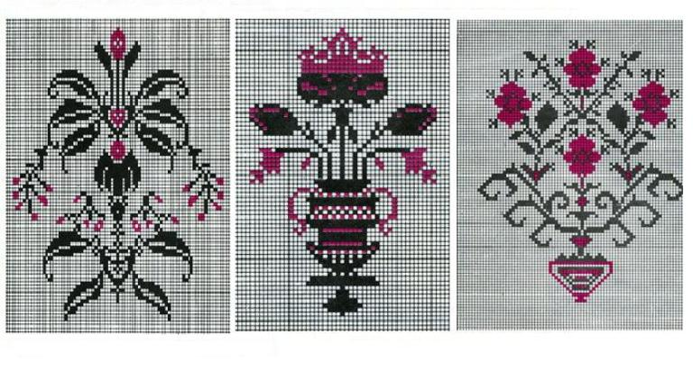
Дуб і калина.
Це мотиви, що найчастіше зустрічаються на парубочих сорочках і поєднують у собі символи сили і краси, але сили незвичайної, краси невмирущої. Дуб – священне дерево, що уособлювало Перуна, бога сонячної чоловічої енергії, розвитку, життя. Про калину ми вже говорили як про дерево роду. Отже, хлоппі й молоді чоловіки мали на собі чудодійний оберіг життєдайної сили свого роду.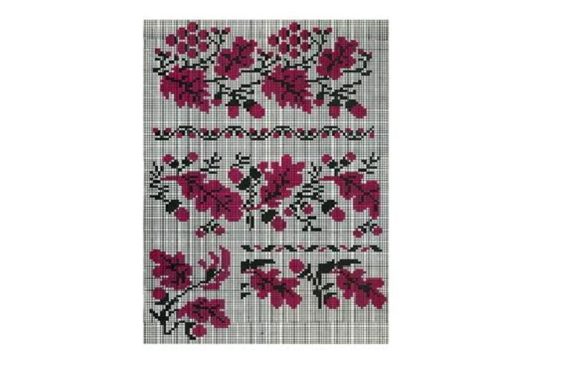
Зірки, розкидані по рукаві і зібрані в геометричний орнамент – це уявлення про структуру Всесвіту, що вже є не хаотичним і безладним, а упорядкованим і гармонійним. І знову засіяним, щоб нести нові й нові паростки життя у далекі світи.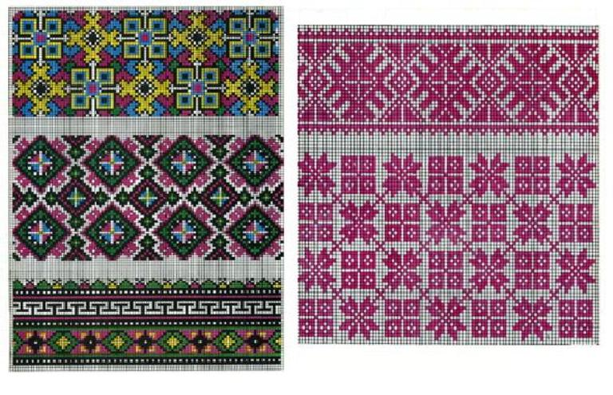
У рослинному орнаменті завжди вишивали довге тонке стебло – щоб життя було довгим і щасливим; на стеблі – квіточки і листочки – це діточки і мамина любов. Узори, що нагадують листя хмелю, відносимо до молодіжної символіки. Крім центральної України, вона поширена на Поділлі та Волині. “Хміль” дуже близький до символіки води й винограду, бо несе в собі значення розвитку, молодого буяння та любові. 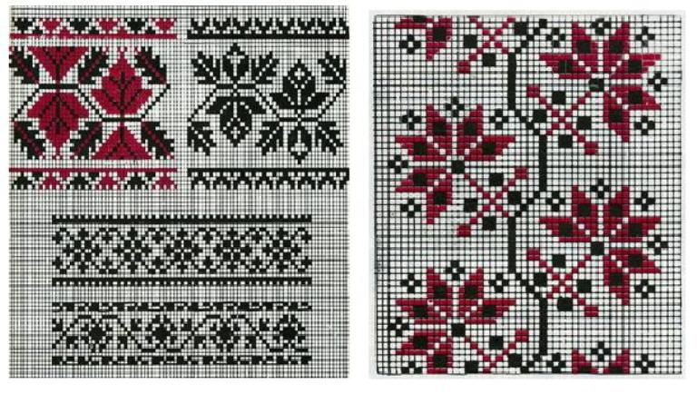
Пишні ружі рясно розквітли на сорочках і рушниках багатьох областей України. Промовте слово ружа, і ви знайдете в ньому древню назву Сонця – Ра. А може, воно означає вогненну кров, бо староукраїнська назва крові – руда. Узори з ружами укладалися за законами рослинного орнаменту, що означало безперервний сонячний рух з вічним оновленням.
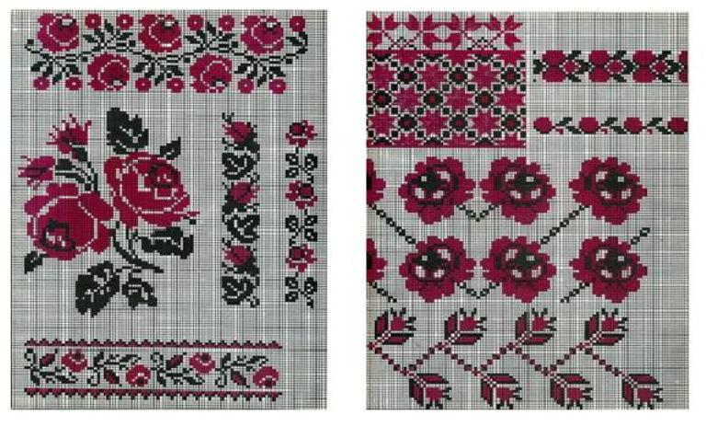

Різняться вишиванки також і кольорам: червоний колір – це любов мами до дитини, зелений – колір молодості і краси, життя і здоров’я, чорний – колір землі і смутку, блакитний – колір неба і води.

Вихователь: Сорочку берегли, як зіницю ока. Адже вона була на просто одягом, а деяким містичним і магічним предметом, оберегом, який охороняв людину від бід і негараздів. Прилучення до сорочки починалося з раннього дитинства. Першу сорочку шили з тканини, яку подарували хрещені батьки під час обряду хрещення. В подальшому житті сорочка супроводжувала людину протягом всього життєвого шляху і була невід’ємною частиною обрядів, життєвих подій.

Існує велика кількість прикмет стосовно вишивання сорочок.
Однією з важливих прикмет є прикмета про вибір орнаменту. Його ні в якому разі не можна було повторювати, щоб не перейняти чужу долю.

- Діти, які ви знаєте прикмети, приказки, пов’язані з вишитими сорочками?
Діти: Як мати рідненька – то й сорочка біленька.
Як не вміє дівка прясти, шити, вишивати – буде вік свій дівувати.
Рукав - як писанка, а личко - як маків цвіт.
Вміє шити - вишивати, і гарних пісень співати.
Якщо дощ намочив одягнену перший раз сорочку – на багатство.

Сучасна вишиванка встановлює зв'язок з попередніми поколіннями. Справжня українська колоритна барвиста сорочка, виготовлена з льону та вишита вручну, оздоблена національним орнаментом та виконана різними техніками вишивання втілює всю родючість української землі та щедрість і гостинність українського народу.
Одягайте частіше білу сорочку вдома і відчувайте, як вона дає вам снаги і здоров’я, краси і ніжності.

Підійдіть, будь ласка, до столу. На ньому лежить біла сорочка, вирізана з картону. Прикрасьте її орнаментом.
(Звучить музика. Діти розмальовують свої сорочки ).

